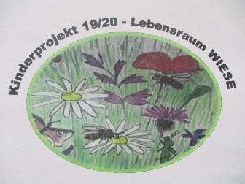
Ausflug der Riesen in die Kinderpflegeschule am 12.02.2020

Pünktlich um 7.50 Uhr trafen sich alle Riesen vor dem Eingangstor des Kindergartens, um das Kinderprojekt (mit dem Motto „Lebensraum Wiese“) in der Kinderpflegeschule zu besuchen. Wir liefen gemeinsam zur Bushaltestelle, um von dort mit dem Bus zum Bahnhof und vom Bahnhof zur Kinderpflegeschule zu fahren.

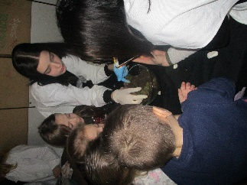
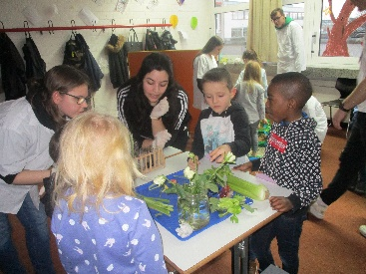
Dort angekommen, wurden die Riesen von verkleideten Bienen in Empfang genommen, welche sie in die Gruppe der „Kornblumen“ einteilten. Jedes Kind erhielt eine gebastelte Kornblumenkette mit seinem Namen darauf. Dann ging es auch schon mit dem ersten Workshop „Forschen“ los. In einer Schüssel mit Erde konnten die Kinder kleine Lebewesen entdecken, die in der Erde leben. An einer anderen Station wurden z.B. weiße Blumen in gefärbtes Wasser gestellt. Nachdem diese das Wasser aufgesogen hatte, waren die Blütenblätter in der entsprechenden Farbe gefärbt.

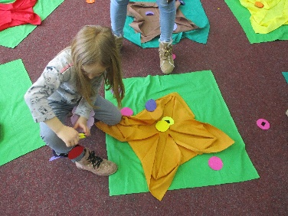
Beim zweiten Workshop waren die Riesen als kleine Bäcker gefragt. Sie verzierten kleine Cakepops mit Augen, Schokostreuseln, Zuckerglasur etc. Einen Cakepop, mit entsprechendem Rezept, nahm jeder mit nach Hause.
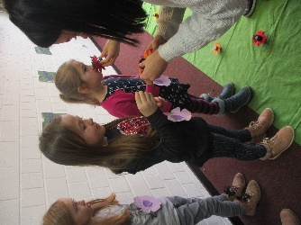
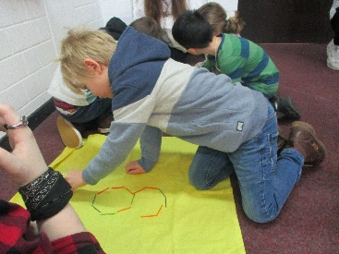
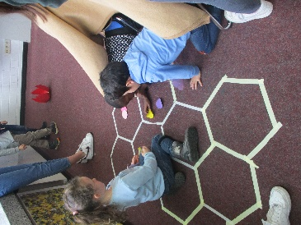
Als drittes stand „Spielen“ auf dem Plan. Die Kinder schlüpften in die Rolle einer Biene. Sie bekamen ein Klettband um das Fußgelenk und eine Wäscheklammer. Als Biene „flogen“ sie von Blüte zu Blüte um den Nektar einzusammeln. Den Nektar mussten sie mit der Wäscheklammer aufnehmen und an das Klettband kleben. Anschließend wurde der Nektar in der Bienenwabe abgelegt.
Zum anderen mussten die Kinder an Dosen riechen und erkennen, in welcher der Lavendelduft versteckt ist. Mit Holzstäbchen konnten die Riesen Waben legen.

Den Abschluss des Kinderprojekts bildete das Musical in der Turnhalle. Es ging um eine eitle Prinzessin mit dem Namen Goldlöckchen, die alle Insekten mit einer Fliegenklatsche erschlug. Deshalb wurde sie von einer Fee in eine Biene verwandelt. Diese Situation verhalf Goldlöckchen wieder gute Taten zu vollbringen. Als das die Fee sah, konnte sie das Gute in Goldlöckchen erkennen und verwandelte sie wieder in eine Prinzessin.
Zum Schluss erhielt jedes Kind ein kleines Tütchen mit Blumensamen. Danach machten wir uns gemeinsam auf den Rückweg. Als wir mit dem Bus am Bahnhof ankamen, begann es plötzlich zu hageln und wir mussten uns unter einem kleinen Dach unterstellen. So schnell wie der Hagel kam, war er auch wieder zu Ende. Dann ging es mit dem Bus zurück zum Kindergarten. Es war ein sehr schöner, spannender und ereignisreicher Vormittag!

